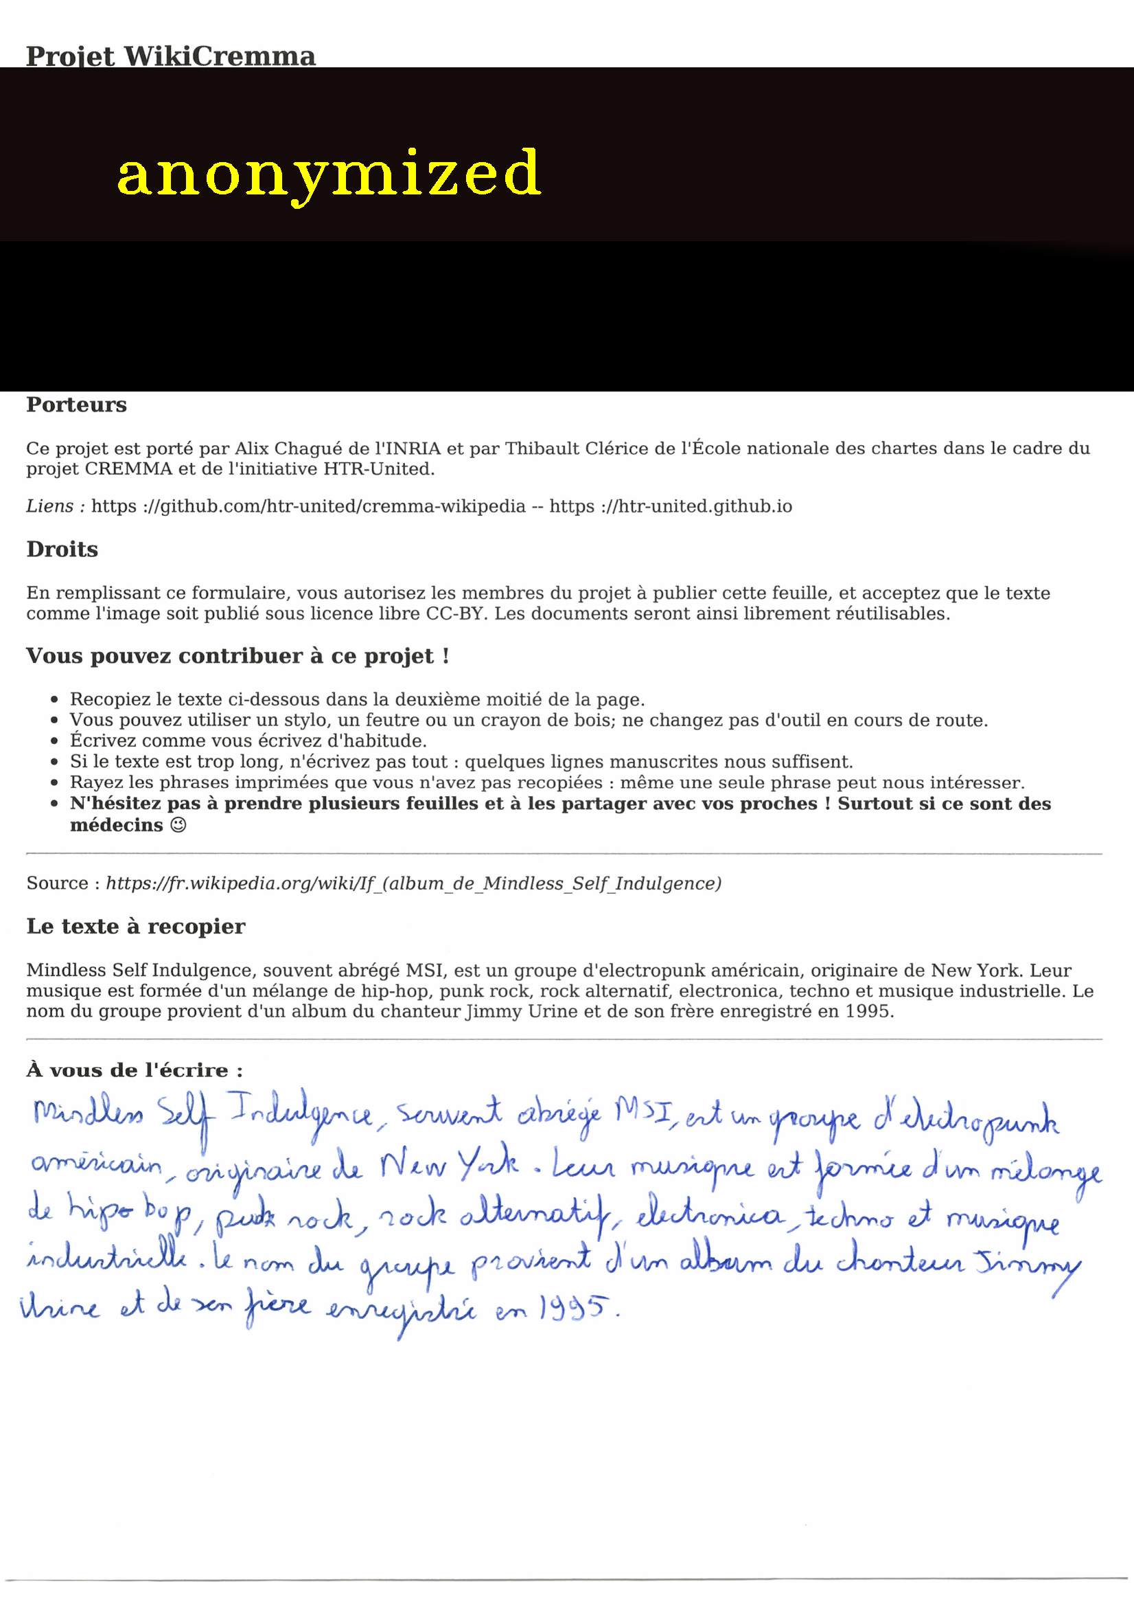

Projet WikiCremma N Porteurs Ce projet est porté par Alix Chagué de l’INRIA et par Thibault Clérice de l’Ecole nationale des chartes dans le cadre du projet CREMMA et de l’initiative HTR-United. Liens : https ://github.com/htr-united/cremma-wikipedia - https ://htr-united.github.io Droits En remplissant ce formulaire, vous autorisez les membres du projet à publier cette feuille, et acceptez que le texte comme l’image soit publié sous licence libre CC-BY. Les documents seront ainsi librement réutilisables Vous pouvez contribuer à ce projet Recopiez le texte ci-dessous dans la deuxième moitié de la page Vous pouvez utiliser un stylo, un feutre ou un crayon de bois; ne changez pas d’outil en cours de route. Ecrivez comme vous écrivez d’habitude. Si le texte est trop long, n'écrivez pas tout : quelques lignes manuscrites nous suffisent. Rayez les phrases imprimées que vous n’avez pas recopiées : même une seule phrase peut nous intéresser. N'hésitez pas à prendre plusieurs feuilles et à les partager avec vos proches ! Surtout si ce sont des médecins ( Source : https://fr.wikipedia.org/wiki/If (album de Mindless Self Indulgence) Le texte à recopier Mindless Self Indulgence, souvent abrégé MSI, est un groupe d’electropunk américain, originaire de New York. Leur musique est formée d’un mélange de hip-hop, punk rock, rock alternatif, electronica, techno et musique industrielle. Le nom du groupe provient d’un album du chanteur Jimmy Urine et de son frère enregistré en 1995. A vous de l'écrire : Porodken selg odedgøsne, serert abriege M37 est vn grorge d'Adrggnnk dein oigiine de Nen Jok - lens musigne ot jornie dun mlonge de Ripe bo p, ord nock, rode allernatig, detmnia, kedns et migs rodertiretle: le nen du gunpe proiert dun dbum dur chordenn Sinny Mine d de sen perre egeit en 1995.